**Como instalar OrdersMgr- Web API en IIS**

Este documento tiene como objetivo explicar paso a paso la instalación de la OrdersMgr(app demo), en un IIS 10

**Requerimientos**

* Tener instalado DotNetCore.2.0.8-WindowsHosting en el IIS. Link de descarga: <https://www.microsoft.com/net/download/dotnet-core/2.0>
* Descargar el proyecto desde https://github.com/breakpoint-software/ordersmgr.git

**Instalación de la app en IIS**

Dentro de la copia del repositorio se encontra una carpeta llamada publish.

1. Copiar desde publish la carpeta WebApi a una carpeta local, por ejemplo “C:\Deploys\OrdersMgr”.
2. Abrir el IIS y agregar un website referenciando a la carpeta local donde se ubica la webApi del paso anterior

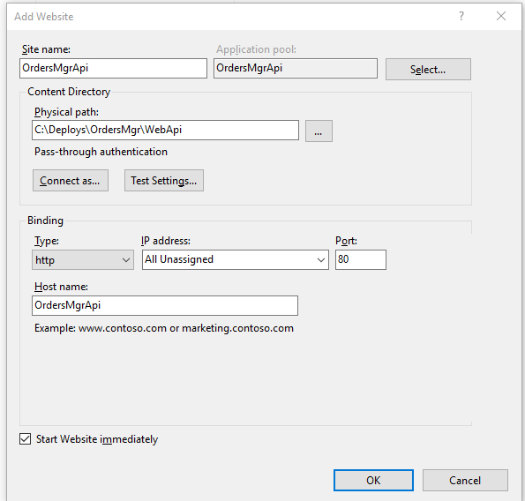

* Nombrar al site, por ejemplo “OrdersMgrApi”
* En Physical path referenciar la carpeta donde se ubica la web api del paso 1 (Ej: C:\Deploys\OrdersMgr\WebApi)
* HostName dar el mismo nombre del sitio

1. El paso 2 crea un ApplicationPool con el mismo nombre del site en el IIS. El cual, se debe modificar cambiando el “.NET CLR Version” al valor “No manage code”

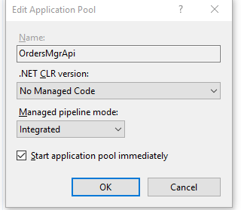

1. Modificar el archivo host, ubicado en “C:\Windows\System32\drivers\etc”, agregando al final la linea “127.0.0.1 ordersmgrapi” que representa el mapeo del nuevo sitio al host.
2. Por último, acceder desde el navegador a <http://ordersmgrapi/v1/orders/hello> et Voila! La webApi esta funcionando

